Politechnika Świętokrzyska w Kielcach
Wydział Elektrotechniki, Automatyki i Informatyki
Laboratorium : Technologie loT rozproszone sieci sensor
Moduł 2 | Autor: Tomasz Muciek  Grupa: 3ID15B
Numer laboratorium: 3 | Data wykonania: 15.11.2018

Packet Tracer – Simulating IoT Devices
Topologia:
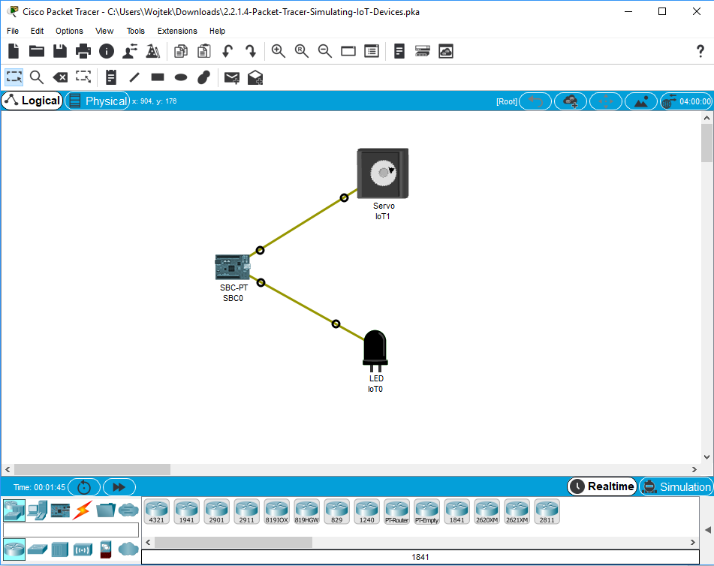

Uruchamianie obwodu:
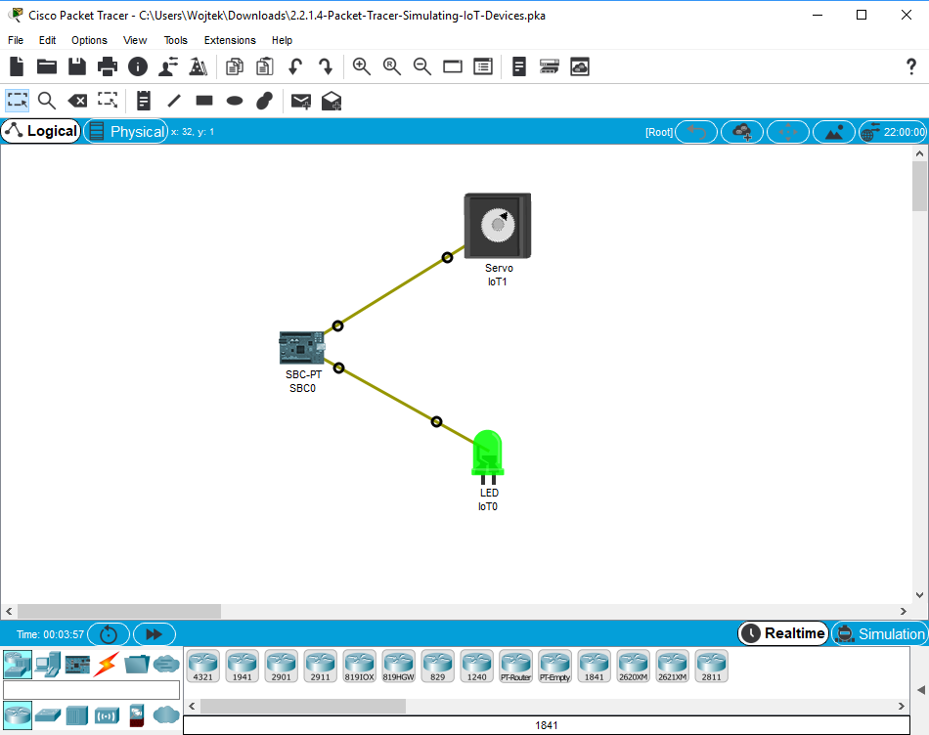
Modyfikacja domyślnego programu:
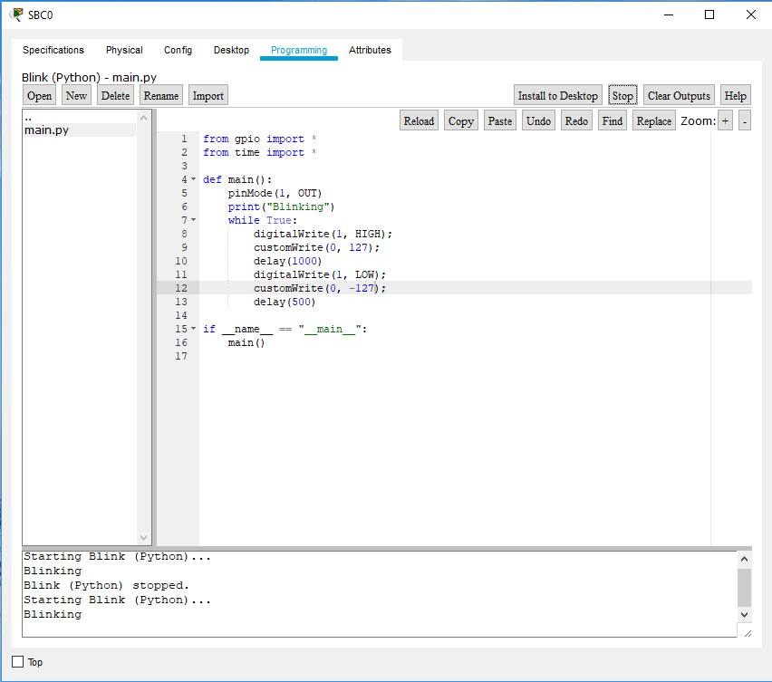

Aby serwo obracało się w przeciwnym kierunku należy zmodyfikować program tzn. w zakładce programing w 12 linice kodu programu zastępujemy wartość -127 dowolną wartością większą od 127 co sprawi że kierunek obracania serwo zmieni się.
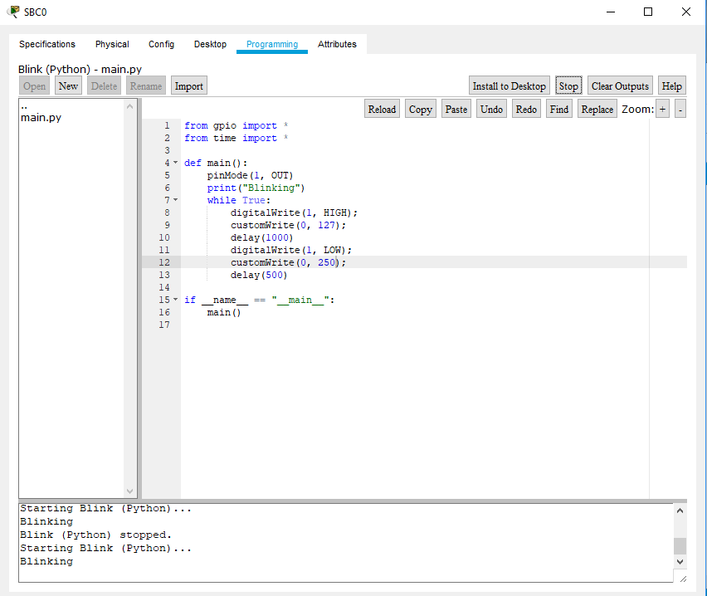
Packet Tracer - Sensors and the PT Microcontroller
Topologia:
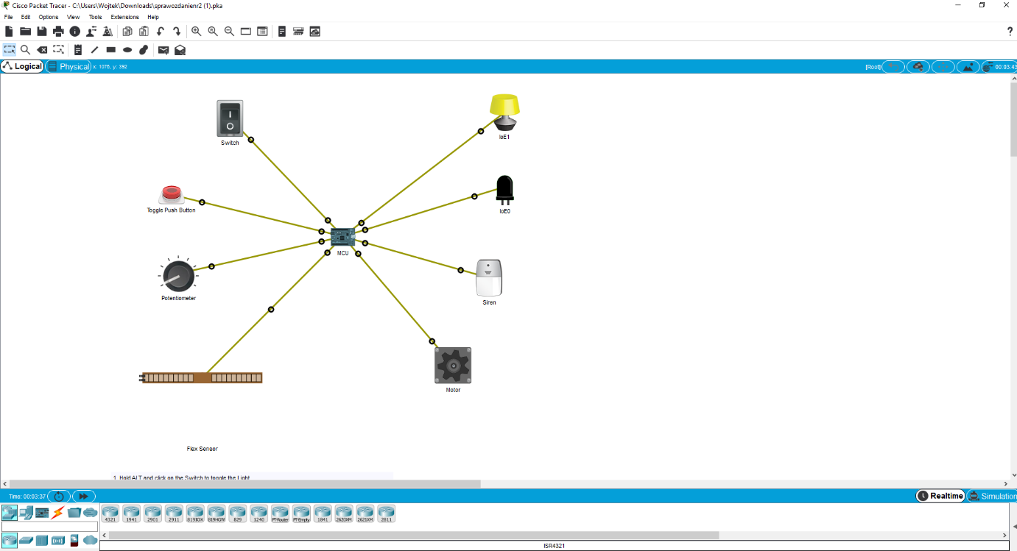
Czujniki i MCU PT:

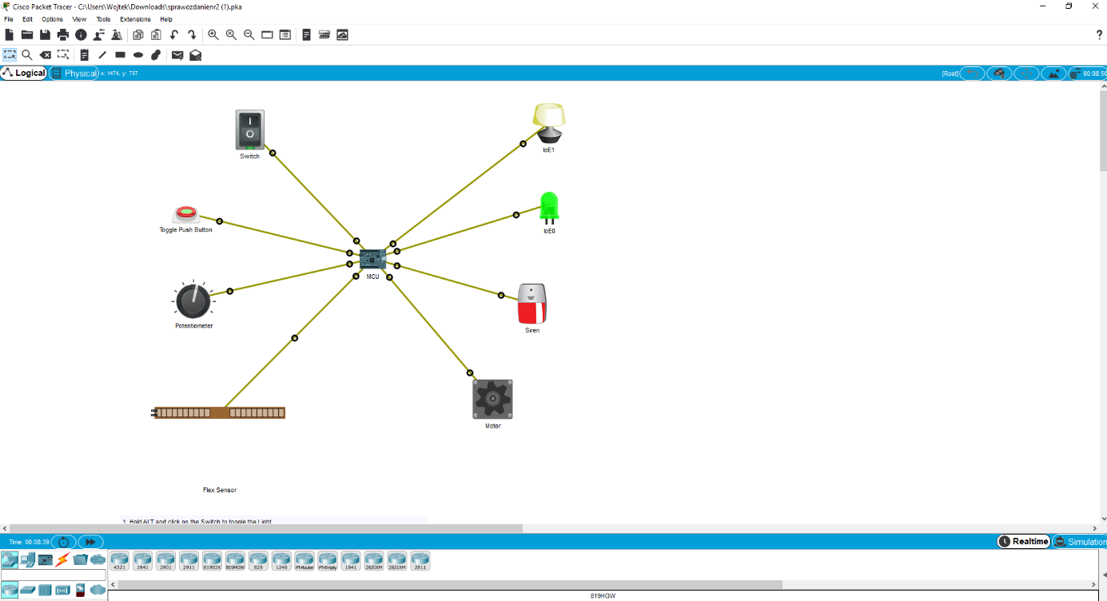

Trzymając przycisk Alt klikamy na poszczególny kompontent znajdujący się po lewej stronie aby zaszła interakcja między nim a komponentem znajdującym się po prawej stronie.
Programowanie MCU:
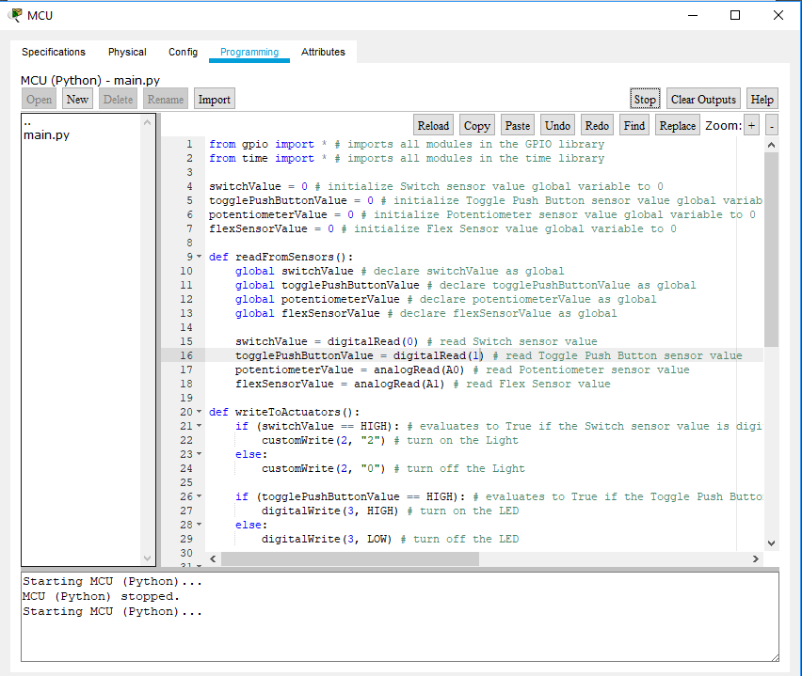
Modyfikacja kodu:
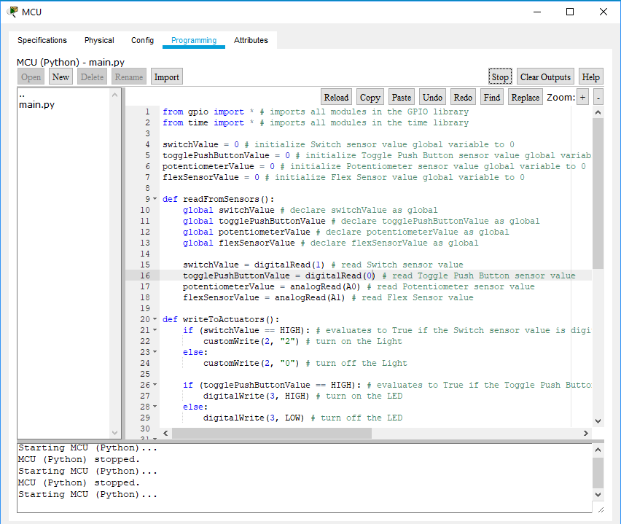
Aby przełącznik kontrolował lampe LED a przycisk do naciskania kontrolował lampe należy w zakładce programing w linice 15 zamienić wartość w nawiasach switchValue = digitalRead(0) na 1 i w linice 16 togglePushButtonValue = digitalRead(1) na 0.
Wyzwanie 1: Migająca dioda
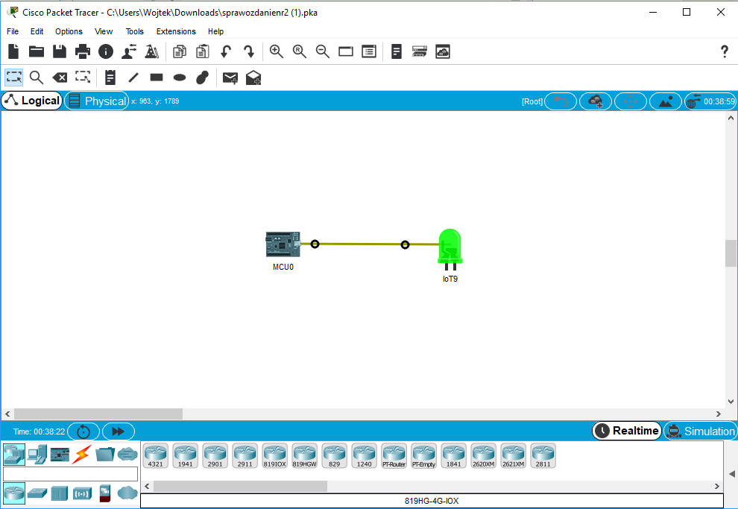
Wyzwanie 2: Podświetlanie kolejno jedną z ośmiu diod LED za każdym naciśnięciem przycisku

Topologia:

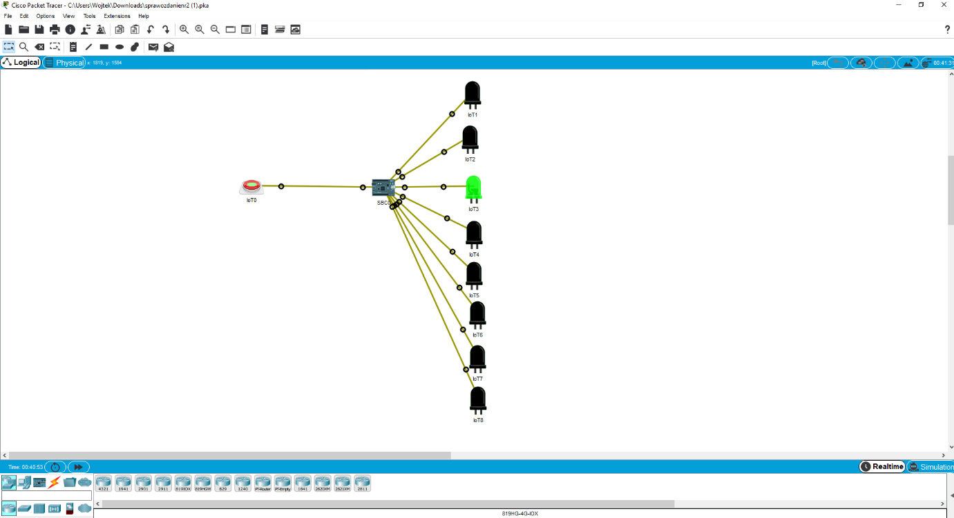

Programowanie MCU:

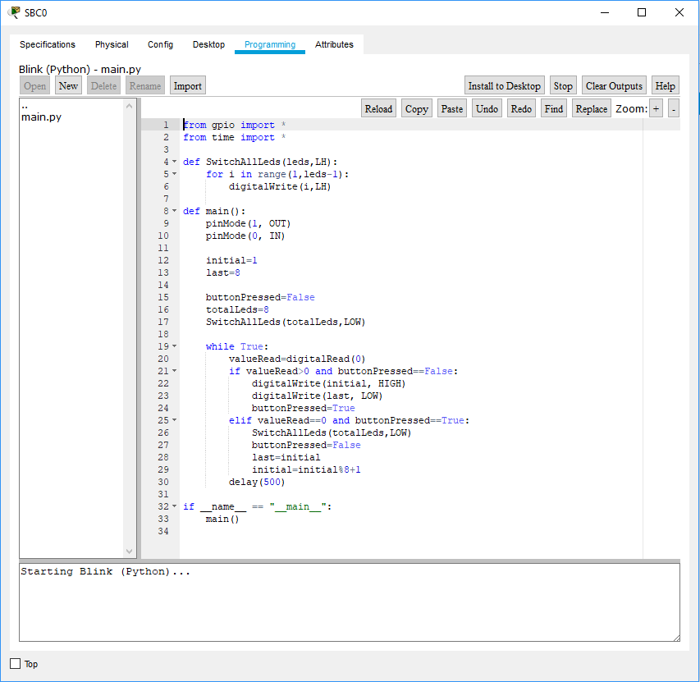
Lab – Designing a Circuit from Start to Finish

Obwód nr.1:

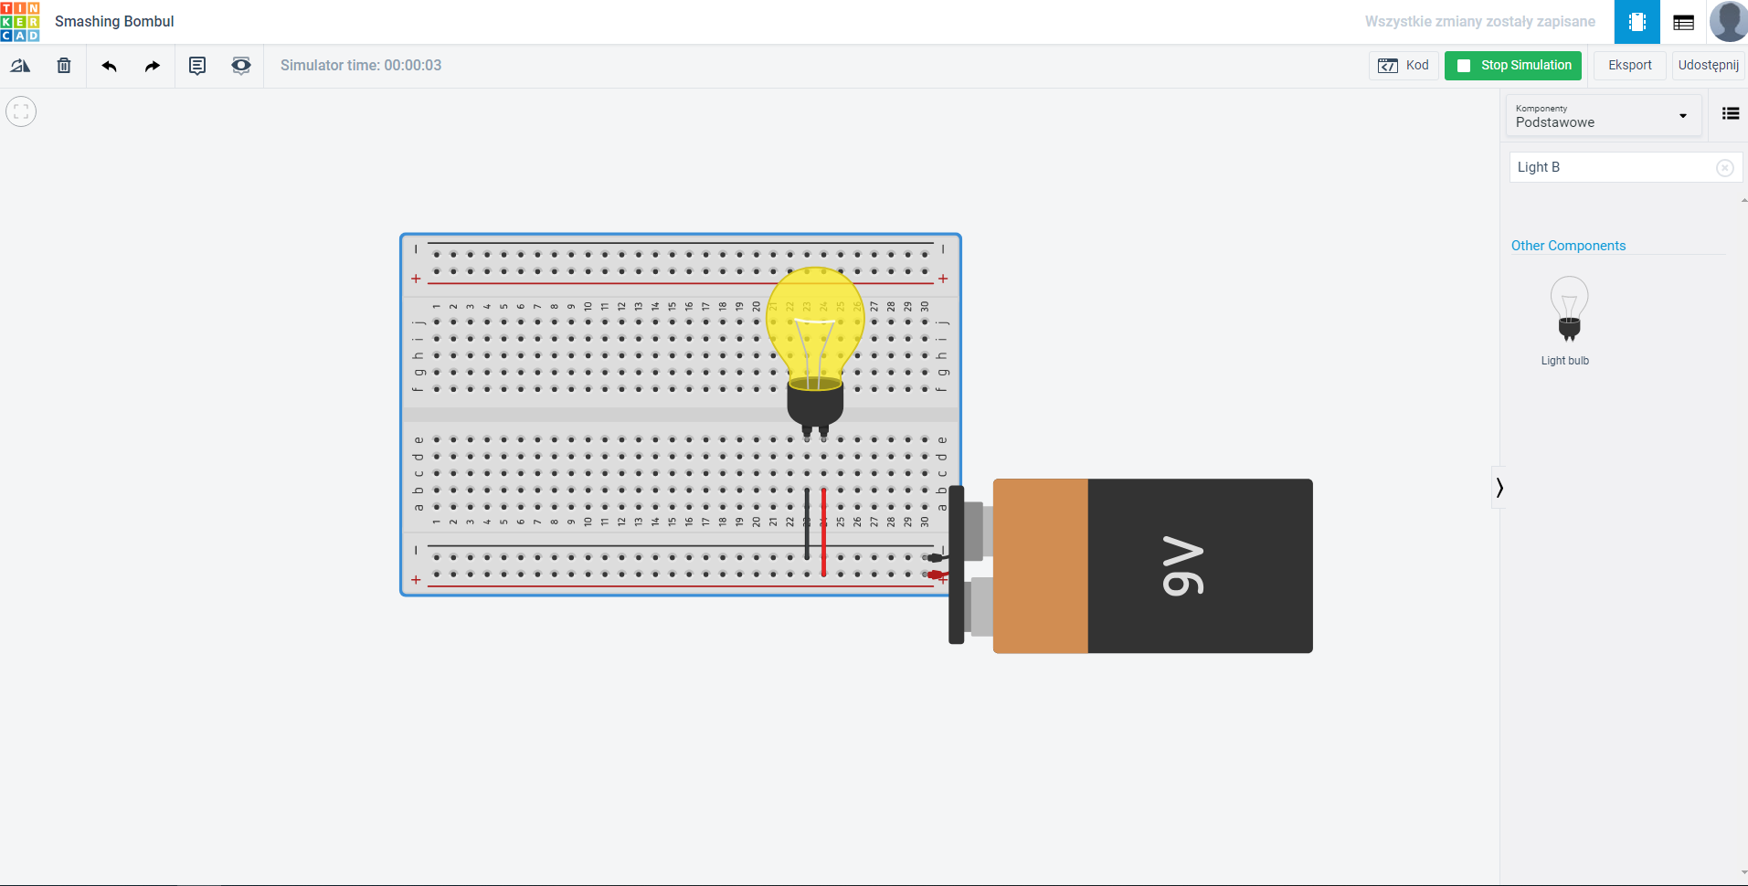

Obwód nr.2:

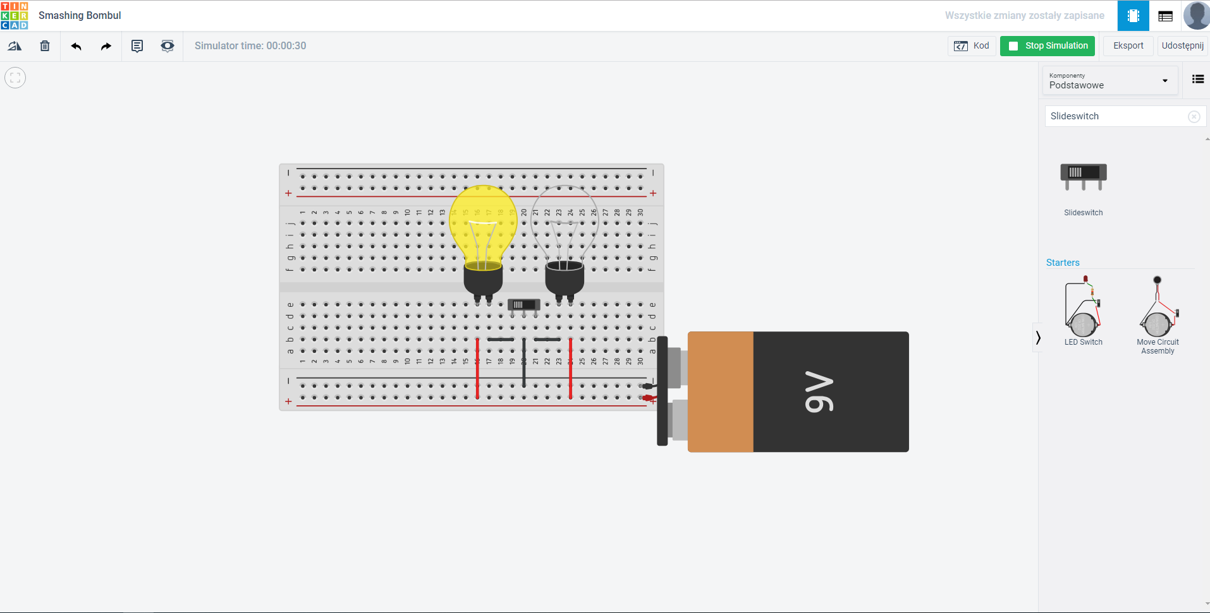
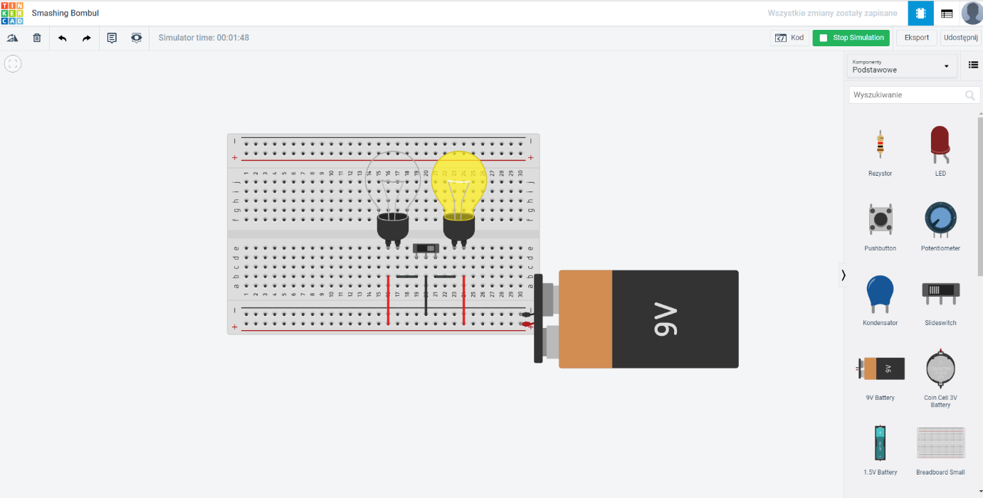

Zastąpienie przełącznika suwakowego potencjometrem:

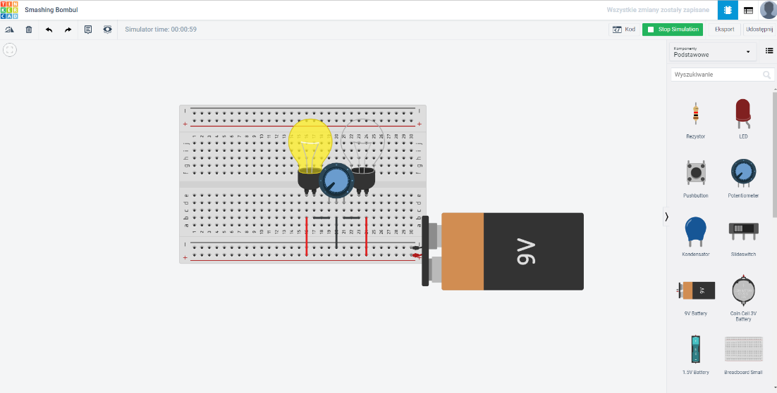

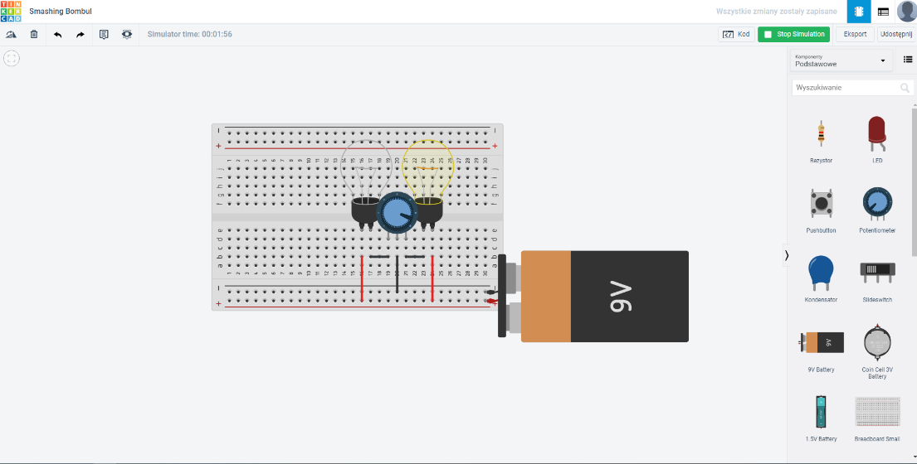

Użycie potencjometru pozwala nam na regulacje napięcia dostarczanego do zarówek w przeciwieństwie do przełącznika gdzie było ono stałe.
Lab - The Digital Oscilloscope
Topologia:
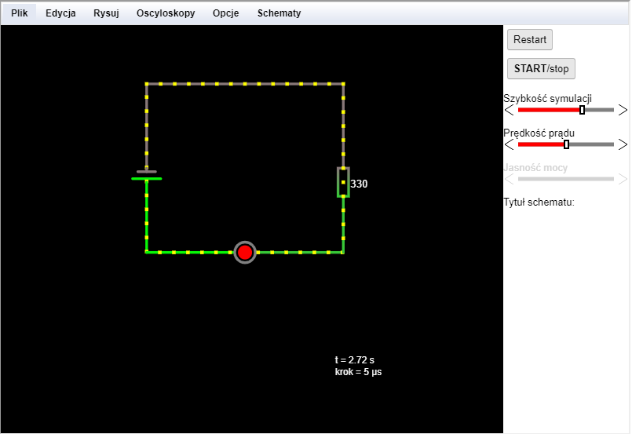
Symulator obwodu i obwody podstawowe:
- I=9.75
Vd= 1.78
P=17.38mW

- I=9.75 mA
Vd=3.22 V
R=330 Ω
P=31.38 mW

Napięcie na LED: 1.78V
Napięcie na rezystorze: 3.22V
Napięcie na baterii: 5V

